Beacon Yun IoT 服务控制台用户指南

# 概述

Beacon Yun IoT 服务是配合Thingoo G1 BLE网关演示的平台，目前支持G1网关的使用场景演示、查看iBeacon、S1传感器和定制BLE设备的数据采集数据。

本指南主要目标是帮助您详细了解BeaconYun IoT服务控制台的各项功能。

BeaconYun IoT服务控制台地址为： <http://iot.beaconyun.com>

# 快速开始

只要两个步骤就可以启用Beacon Yun IoT 服务。

1. 打开<http://iot.beaconyun.com>，注册用户帐号并登录。
2. 在网关管理里，添加网关信息，MAC地址为使用的Thingoo G1 BLE网关的MAC地址。
3. 在设备管理里，添加设备信息，类型为“iBeacon”，“Sensor”，“Unknown”， MAC地址为对应类型设备的MAC地址。

注意：您只能看到自己添加的网关信息和它们采集到的BLE设备数据。

# 用户登录

已注册用户请使用邮箱和密码登录。新用户请点击Sign up进行注册。

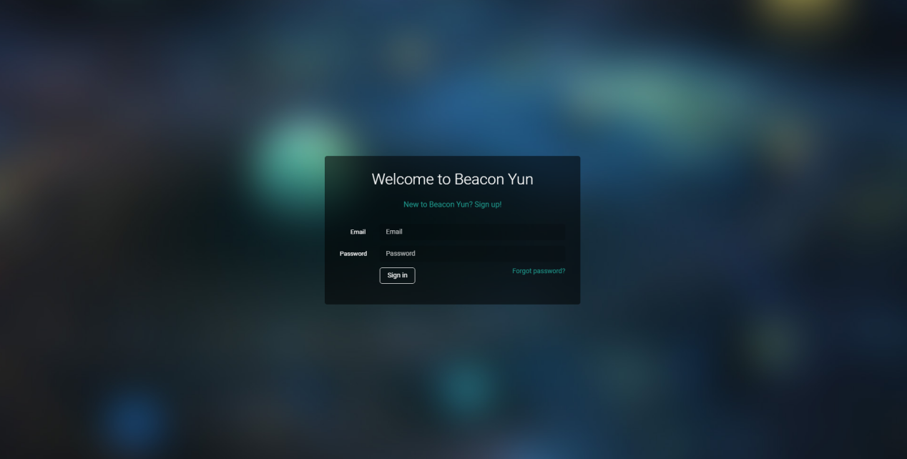

# 用户注册

新用户使用邮箱可注册，请注意务必填写有效邮箱，否则可能导致忘记密码无法找回。

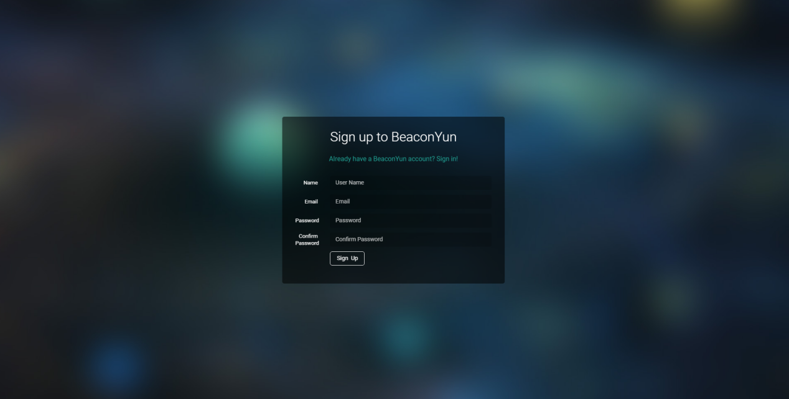

# 控制面板

登录控制台后，默认界面为显示概览数据的控制面板，您可以查看已添加的设备数量、已添加的网关数量、服务器数量和消息数量，以及最后更新10条的网关、设备的信息。

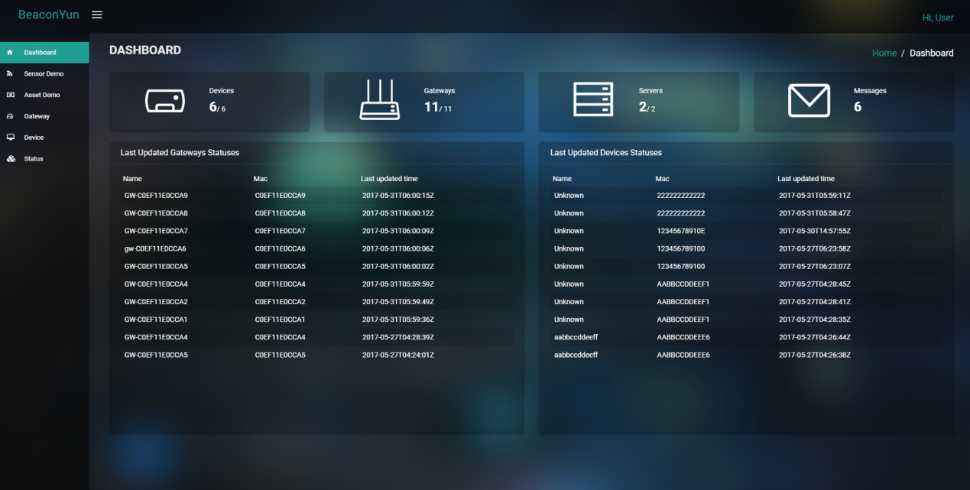

# 网关管理

通过网关管理，您可以添加网关、编辑网关名字。添加网关后，您就可以在控制台看到被添加网关的数据。

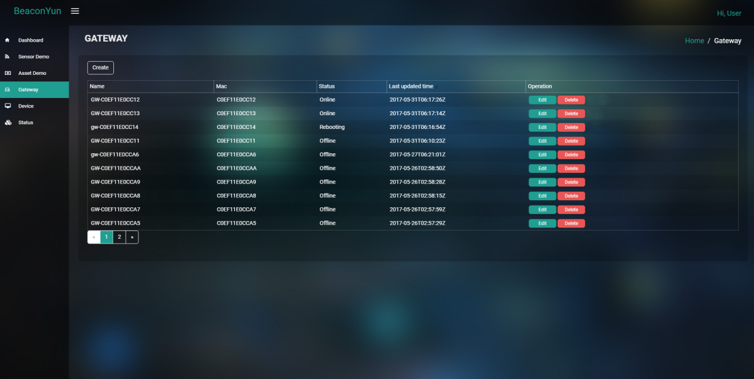

## 添加网关

添加网关时，MAC地址为使用的Thingoo G1 BLE网关的MAC地址，Name和描述无限制。

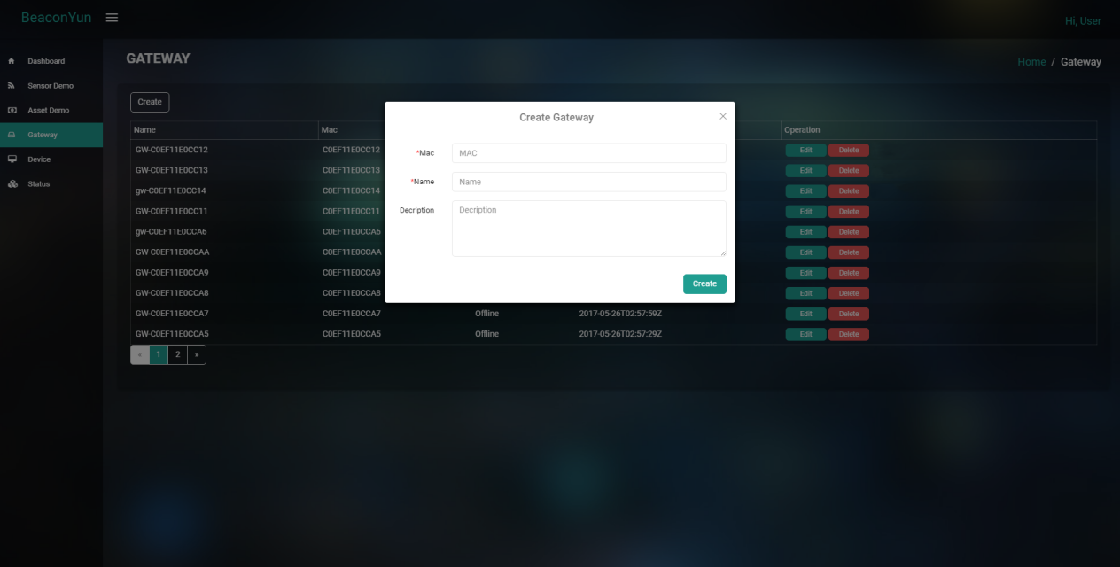

## 修改网关

修改网关时，MAC地址不能修改，Name和描述无限制。

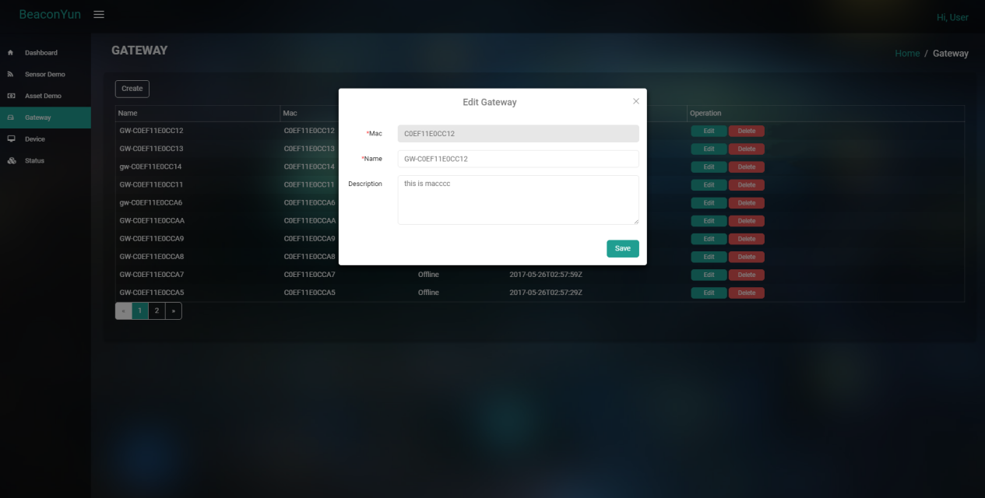

## 删除网关

点击删除并确认，即可删除网关。

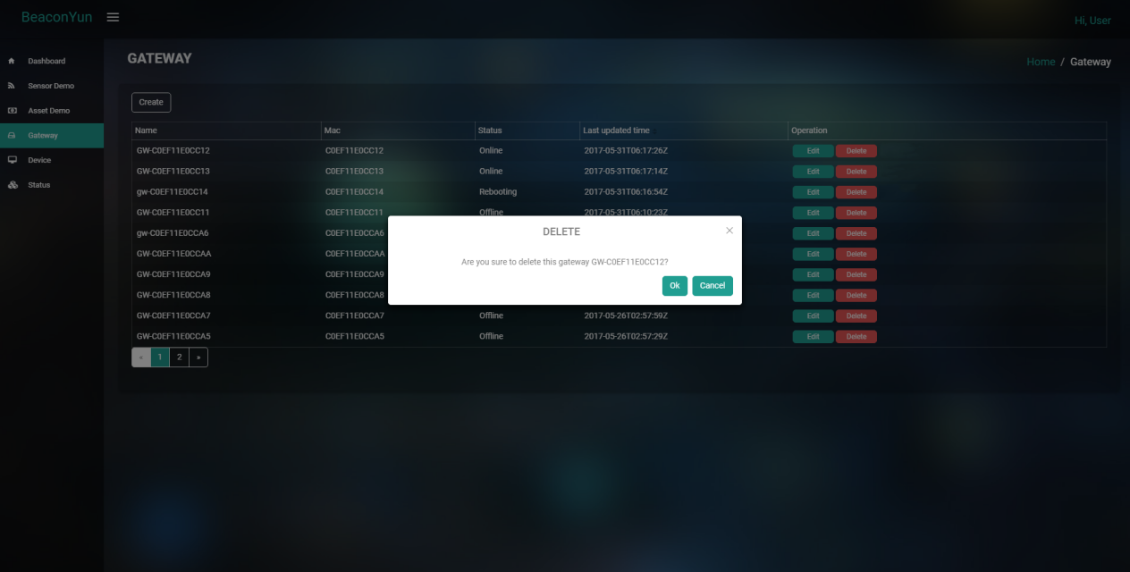

# 设备管理

通过设备管理，您可以添加设备、编辑设备名字和查看设备最后活跃的时间。添加设备后，您就可以在控制台看到您所添加的设备的数据信息。未被添加的设备名称显示为“Unknown”。

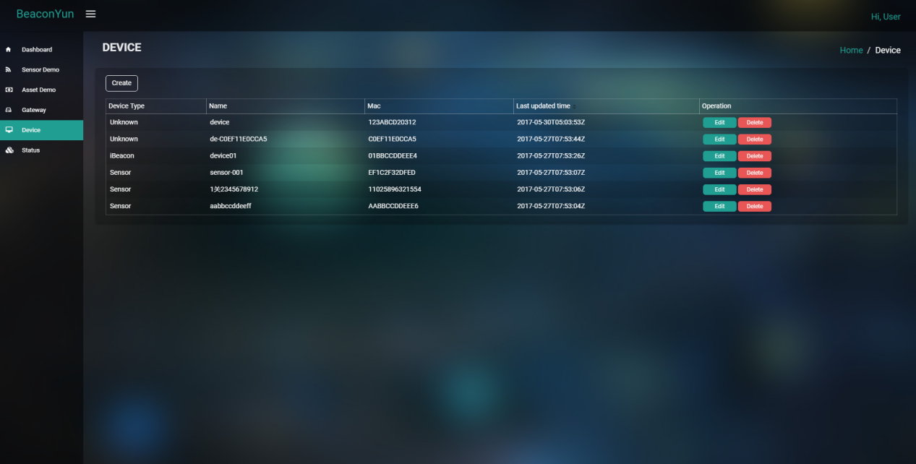

## 添加设备

添加设备时，MAC地址为设备的MAC地址，设备类型有“iBeacon”，“Sensor”，“Unknown”，Name和描述无限制。

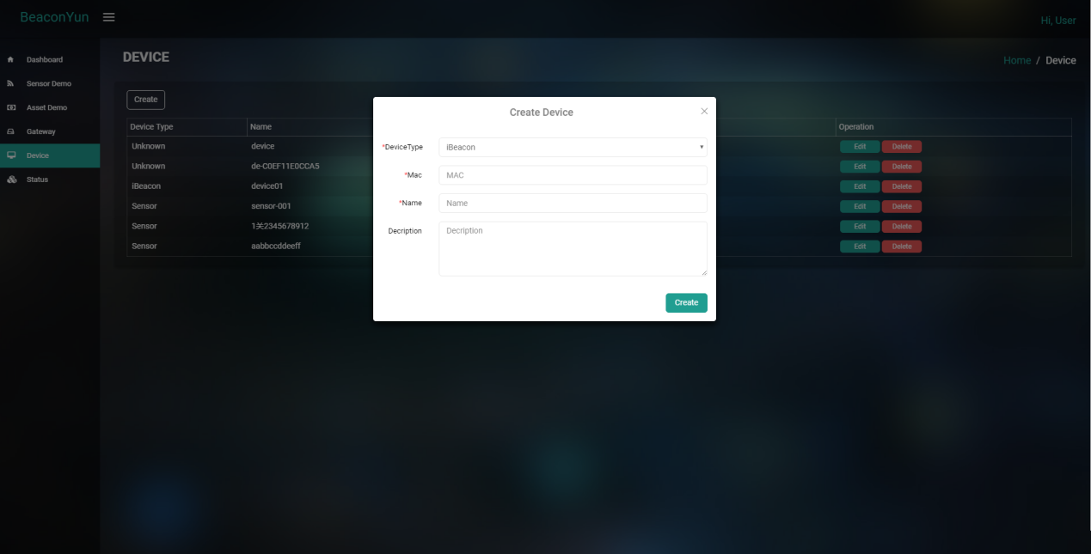

## 修改设备

修改设备时，MAC地址不能修改，设备类型不能修改，Name和描述无限制。

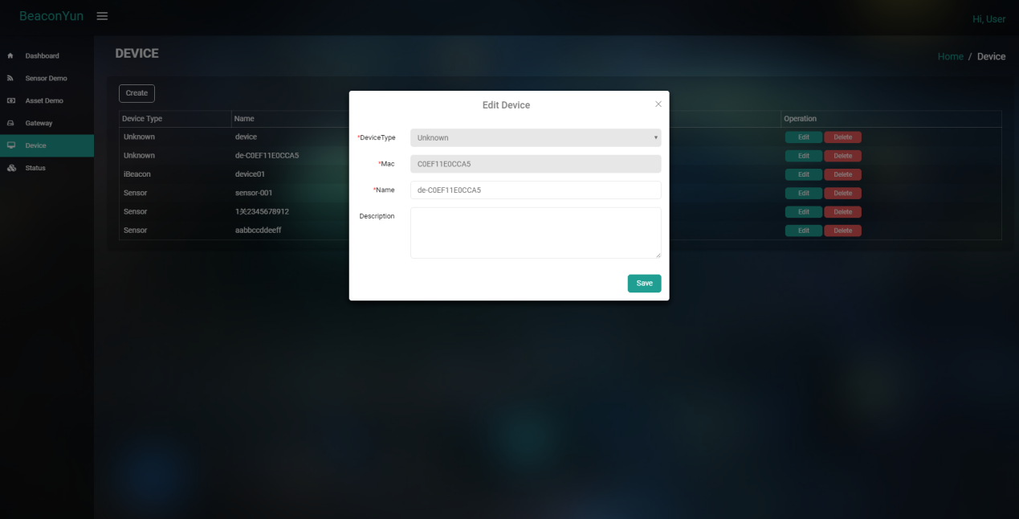

## 删除设备

点击删除并确认，即可删除设备

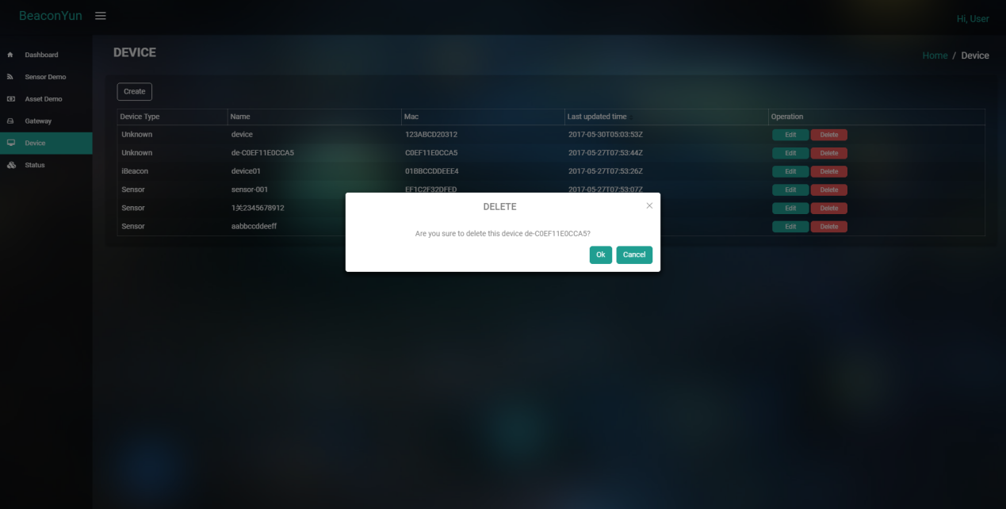

# 设备状态

在设备管理中，凡是被用户添加的网关采集到的设备状态都会现在在这个列表中。

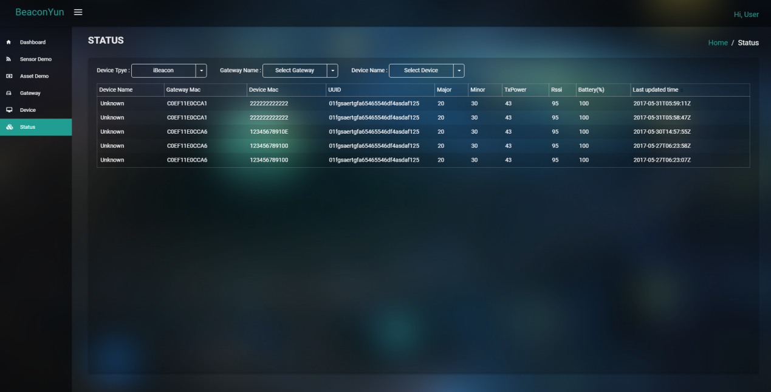

设备状态可以根据设备类型、网关MAC和设备MAC来进行过滤。您可采用多种组合来查看设备的当前状态，比如同一个网关下的传感器数据，或者同一个iBeacon设备在多个网关上的数据。

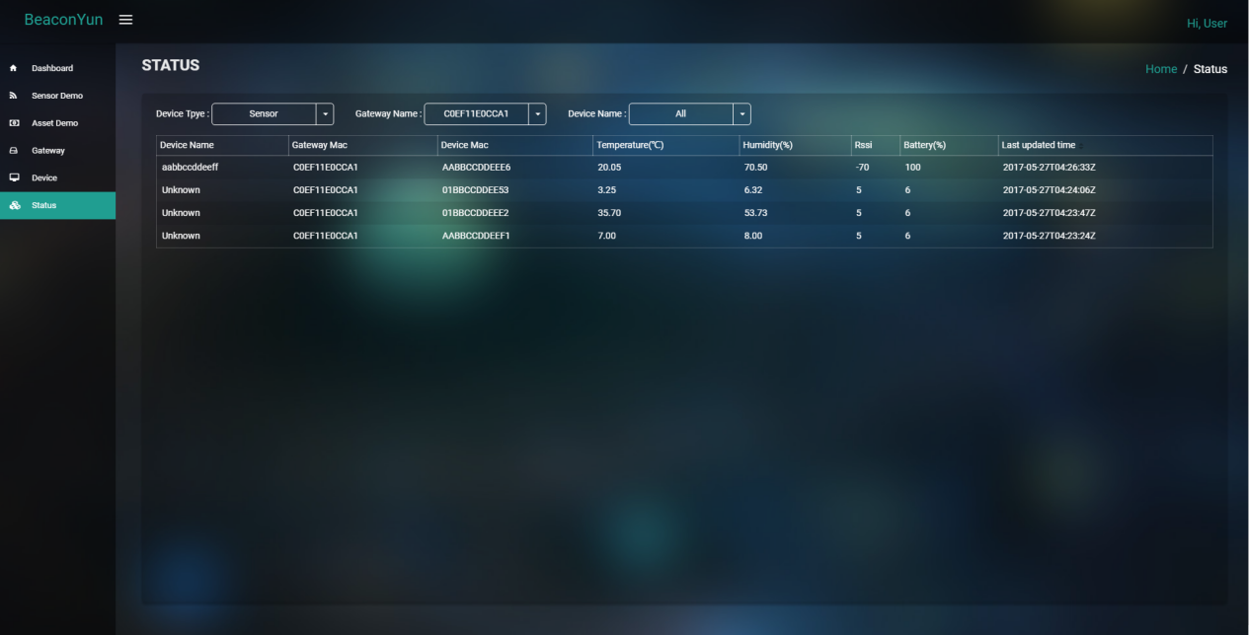

# 传感器演示

传感器演示界面提供了在线网关采集的传感器数据图形化呈现效果。

使用在线网关和在线传感器列表，可以选择感兴趣的传感器，用图表查看传感器数据的当前状态和历史趋势。

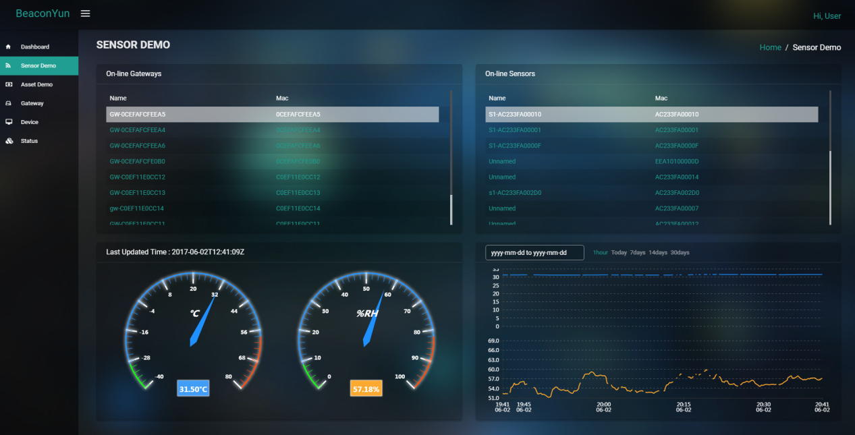

# 资产管理演示

资产管理界面提供了基于iBeacon数据的资产管理演示。您可以选择感兴趣的网关，当关注的网关接收的iBeacon数量产生增加或者减少，将会在对应的设备列表和平面图上以动态方式显示。

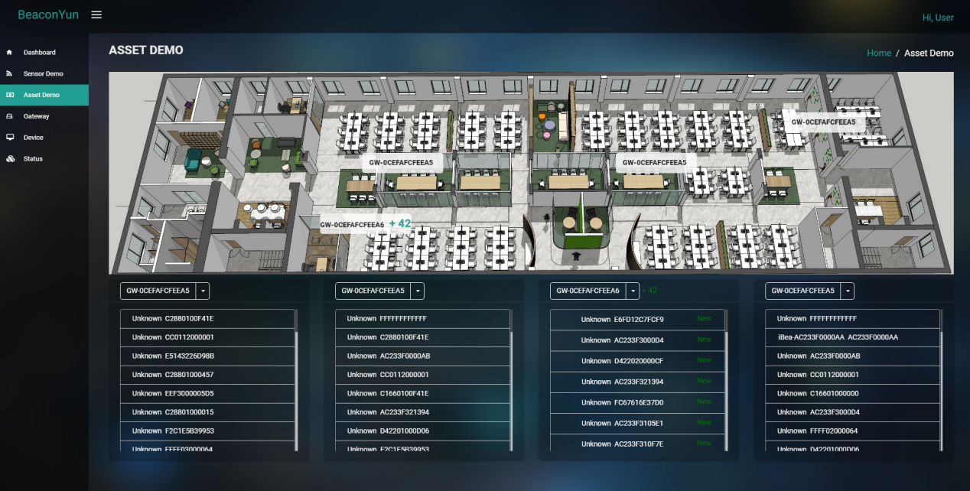

# 用户设置

在用户设置中，可以修改昵称，更换密码，不可修改邮箱。

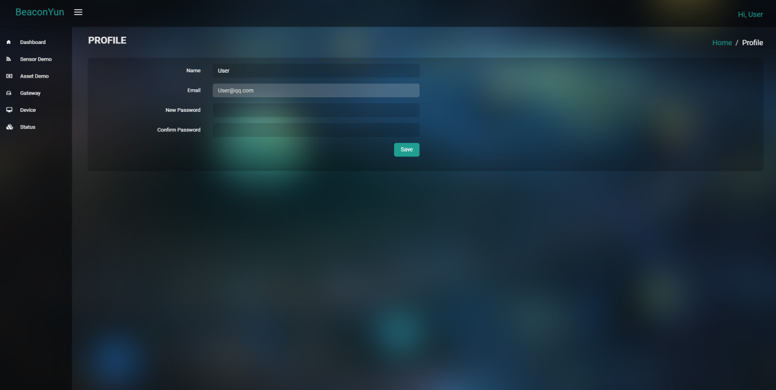

# 登出系统

点击右上角的昵称，在弹出菜单中选择退出系统，即可登出。

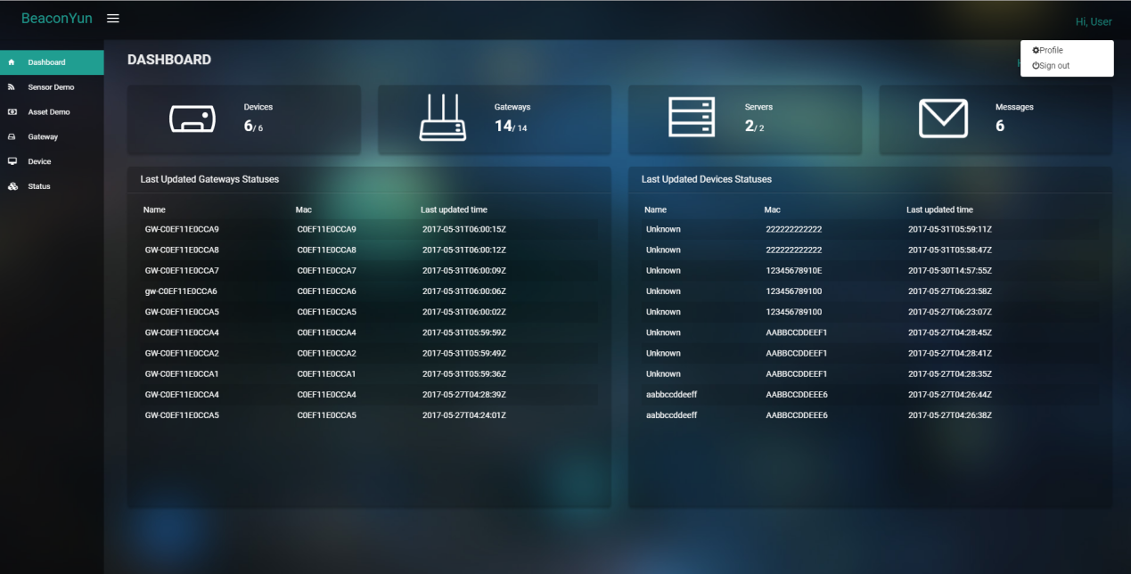

# 用户管理

用户管理提供用户的添加、修改、删除和查看子用户网关列表的管理功能，用户管理是只有管理员才有的功能。

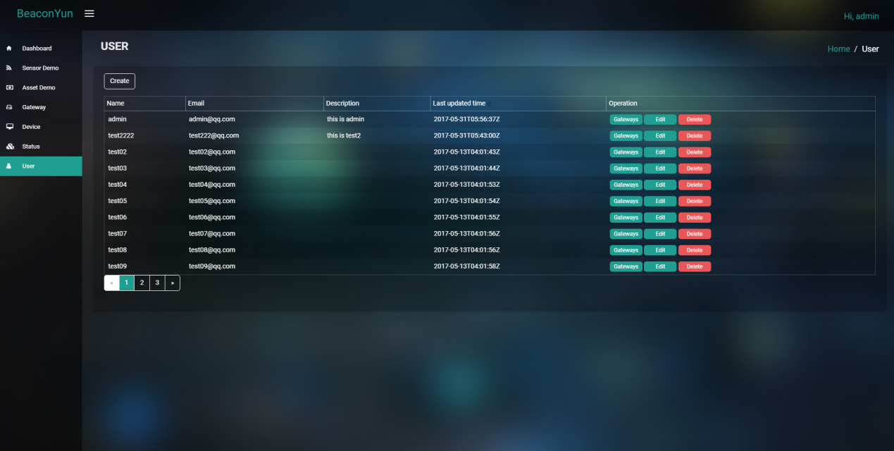

## 添加用户

添加用户，需要填写邮箱、用户名和密码。

请注意务必填写有效邮箱，否则可能导致用户忘记密码无法找回。

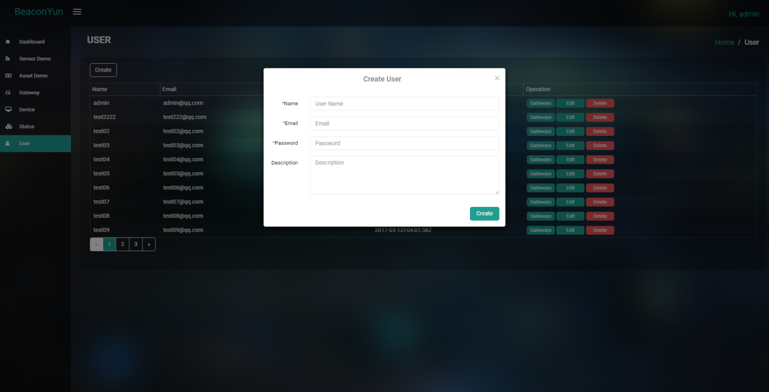

## 修改用户

修改用户时，邮箱不能修改，密码留空则不修改密码。

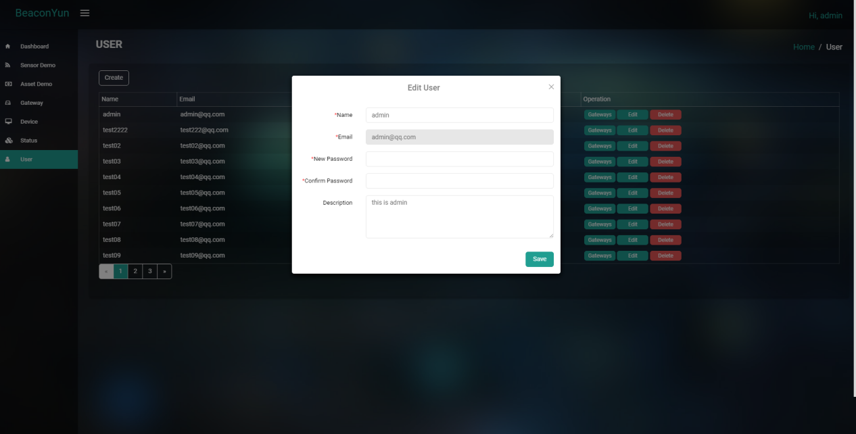

## 删除用户

点击删除并确认，即可删除用户。

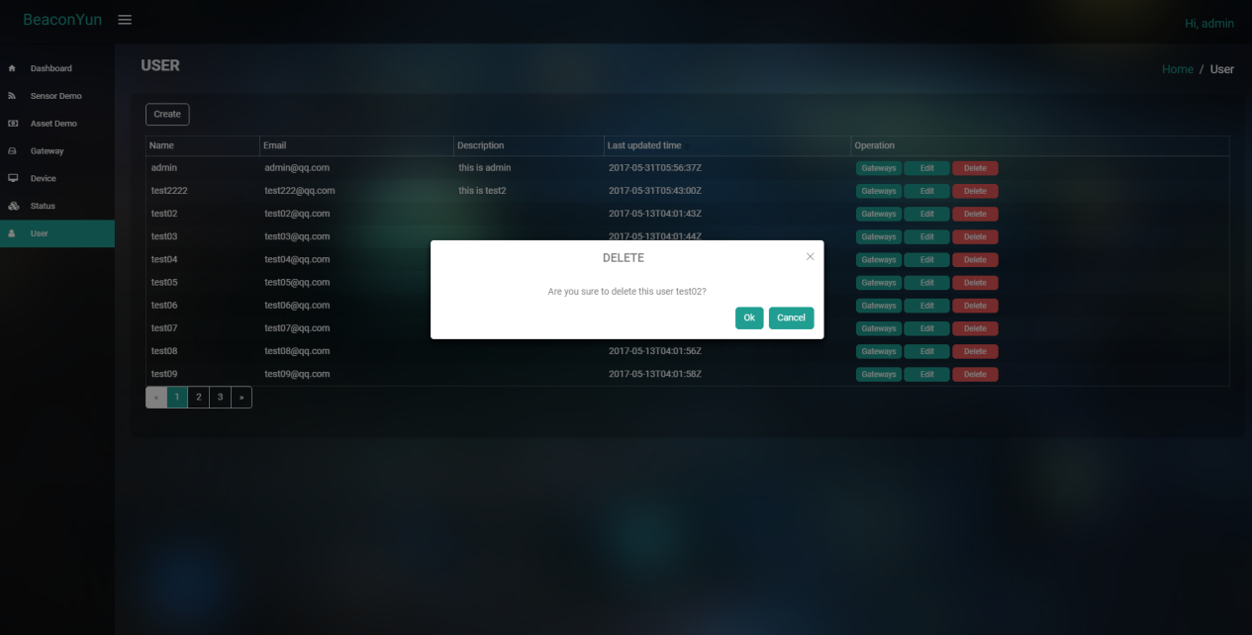

## 查看子用户网关列表

管理员可以查看所有子用户的网关列表。

